Ирина Павловна Иванова
Детская художественная школа
г.Минусинск, Красноярский край
Методическая разработка
«Декоративный натюрморт»
Техника исполнения – декоративный рисунок.
Цель: развитие эмоционально – образного мышления учащихся, зрительной памяти, смелости композиционных решений.
Задача: создание выразительного образа с использованием свойств линии, точки, пятна, закономерностей орнаментальных построений на основе изучения русского народного творчества, а именно, Вологодского кружевного промысла.
Ставя перед учеником задачу создания натюрморта, учителю необходимо вызвать эмоциональный отклик в душе ребенка, заинтересовать его темой и необычными способами решения этой темы. Декоративный натюрморт дает такие возможности.
Условием создания декоративной работы является стилизация форм предметов, а учащиеся 3-го класса уже умеют ее анализировать и компоновать в нужный формат.
В этом задании в основу изображения будет положена пластическая народная традиция – орнаментальная графика Вологодского кружева. Наполненные узорочьем силуэты предметов в натюрморте (белые на черном) создают впечатление сказочного ковра или скатерти – самобранки.
Тему «Деревенский натюрморт» поможет раскрыть богатейший школьный фонд старинных предметов – мощный источник вдохновения для преподавателей и учеников школы. Прямо в мастерской необходимо сделать экспозицию из этих ушедших из нашего быта вещей: это туеса, кринки, чугунки, медные и никелированные самовары с медалями, ушаты лампы, угольные утюги, корзинки и пр.
У каждого обитателя этого маленького мира есть своя история, свое лицо и неповторимый характер. Важно, чтобы ученик не просто срисовывал предметы, а рисовал с пониманием одухотворенности и взаимосвязи этих предметов. И именно учитель может и должен приобщить ученика к таинству создания натюрморта.
Занятие 1(2 часа). Беседа о натюрморте, особенностях декоративного натюрморта, анализ композиционных схем.
Натюрморт – это не просто поставленные вместе вещи, это предметы организованные в единую группу, несущую смысловую тематическую нагрузку. Каждый натюрморт имеет заряд творческой энергии и особое настроение. Мастерство составления натюрморта состоит в поиске незримых нитей, связывающих предметы гармонией размеров, силуэтов , тональных ритмов.
В отличие от реалистической композиции для декоративной характерна повышенная цветовая яркость, контрастность тональных отношений , часто ограниченность в подборе цвета, часто , но не всегда плоскостность, орнаментальность, условность изображения .
Наш натюрморт будет иметь графическое решение , поэтому цвет , как выразительное средство у нас отсутствует.
На примере ранее сделанных детских работ из методического фонда показываю плоскостные решения декоративного натюрморта, где глубина пространства зрительного исчезает, предметы дальнего и ближнего плана показаны в равной степени четко и воспринимаются как части узора своеобразного ковра.
Вместе с учащимися разбираем структурно – композиционное построение демонстрируемых натюрмортов, а именно: расположение предметов в формате ( по вертикали, по горизонтали, по кругу), наличие композиционного центра, ритмическое соотношение светлых и темных форм и их размеров.
Учащимся дается задание выполнить две – три композиционные схемы понравившихся натюрмортов карандашом в формате А-8, выделить главный предмет, обозначить, по какому принципу сгруппированы предметы.

Занятие 2 ( 2 часа). Зарисовка предметов крестьянского быта.
Упражнения в самостоятельной постановке натюрморта.
Рассматривая предметы старинного быта, представленные в экспозиции в учебной мастерской мы замечаем, что они не отличаются не только размером, формой тоном, материалом, из которого сделаны , но отличаются еще особой отточенностью форм и пропорций. Процесс создания каждой из этих старинных вещей носил характер священнодействия.
Гончар, кузнец, столяр владел знанием ремесла, благодаря которому вещи , созданные им, приобретали особый , неповторимый характер.
В нашем «Старинном натюрморте» не должно оказаться чего-то лишнего или случайного. Чтобы предметы ожили, надо представить, как они служили людям в стародавние времена. Постановка начинается с композиционного центра. Для него надо выбрать наиболее крупный и выразительный по форме предмет, например самовар. В дополнение к нему надо выбрать предметы поменьше, которые будут как бы досказывать тему «Русского чаепития» в нашем натюрморте. Вертикально вытянутые предметы зрительно уравновешиваются горизонтальными. Соподчинением второстепенных предметов главному достигается цельность составленной композиции.
Несколько слов о чаепитии на Руси. По свидетельству замечательного писателя – этнографа С.В.Максимова сто лет назад самовар сильно выручал чаевника: или каждый раз печь растапливать, чтобы воды согреть, или в несколько минут самовар раскипятить? Да и чай пивали в те времена не по - нашему. Неспешно жили и чай дюжинами чашек считали. Мы теперь чайком трапезу завершаем, а встарь – начинали. Чай за хорошим русским столом в прежнее время всему был указчик и господин. У хлебосольных хозяев подавались к нему не только сласти. Вместе с кренделями и коврижками выстраивались подле самогрея ( и так именовали этот сосуд в иных местностях)и другие яства. Непременно рыба, что-нибудь юркое на тарелке: груздь или рыжик. Горка изюма- кстати, он в купеческих домах долгое время заменял сахар, который был поначалу весьма недешев.
Но закусками да праздниками не всегда удовлетворялись, сев к самовару. Мог явиться на столе и судок, источающий дух невыносимо дразнящий: селянка. И даже если ушицы подадут. Все это вместе потребленное обозначалось «чай». Торговые сделки на больших ярмарках только за трапезой и вершились.
Учащимся предлагается выбрать интересные им предметы, зарисовать их в линейных набросках и попробовать составить из них натюрморт.
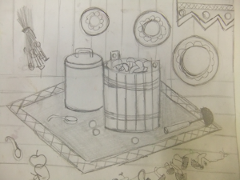
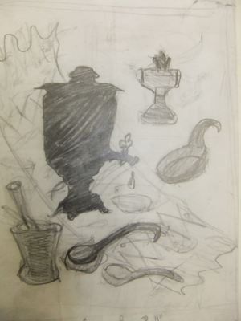

Занятие 3 (2 часа). Поиск интересного сюжета в форэскизах. Три варианта формата: вертикальный, горизонтальный, квадрат.

На основе зарисовок с предметов деревенского быта, сделанных на прошлом занятии учащимися предлагается сделать несколько формальных поисков в эскизах разного формата. Предметы группируются в какую - то геометрическую фигуру, например в треугольник или круг. В зависимости от формата в одной и той же композиции меняется внутренняя структура.
Наилучший вариант композиции увеличивается на формат половины альбомного листа и решается в тоне карандашом, с учетом темного фона будущего натюрморта.
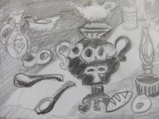
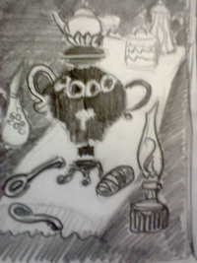
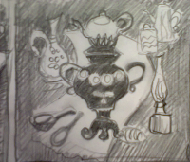

Занятие 4 (2 часа). Упражнения по изучению ритмического строя кружевных орнаментов, заполнение орнаментом силуэтов отдельных предметов натюрморта.

Сегодня мы познакомимся с особым явлением в русском декоративно – прикладном искусстве – кружевоплетением.
Искусство кружева – европейское. К нам, в Московское государство его завезли во второй половине 16 века. А в 17 веке техника кружевоплетения развилась в русле национальных традиций декоративно – прикладного искусства.
Русские мастерицы творчески перерабатывали мотивы, известные в кружеве европейских стран, выплетали самобытные узоры.
На Руси полюбили коклюшечное кружево. Ажурный узор образуется путем различных способов переплетения нитей с помощью небольших деревянных палочек – коклюшек, подвешенных на плотную подушку – валик.
Для образования узора пары коклюшек перекладываются в определенном порядке, обвивая булавки в соответствии с задуманным рисунком.
Кружево не имеет тканой основы и завораживает своей невесомостью, причудливой графикой орнамента, неожиданным переплетением фигурных мотивов и прозрачных разделок фона.
Одним из традиционных центров кружевоплетения в России стала Вологодская губерния, в которой русские мастерицы создавали ажурные изделия из беленых и суровых льняных нитей.
Кружево глубоко укоренилось в народном быту: кружевные изделия обязательно входили в состав девичьего приданого, свадебные простыни украшались белоснежными прошивами и ажурными краями. Кружевной узор стал неотъемлемой частью праздничных полотенец, скатертей, предметов одежды.
В Вологде плели в основном сцепное кружево. Главным элементом узора служит узкая плотная лента полотняного переплетения – вилюшка. Сцепное кружево плетется по частям, которые в процессе работы соединяются крючком за петельки. Вилюшка часто украшается белой и цветной сканью Фактуру вологодского кружева дополняют шнурочки – плетешки, решетки в виде колечек, звезд и россыпи ромбов, снежинок, крестов – все это знаки солнца, солярные знаки, с которыми мы уже познакомились, делая эскизы вышивки русского полотенца и расписывая филимоновскую игрушку в первом классе.
Характерные мотивы сцепного кружева – цветы, древо жизни, птицы и звери – то, что является основой композиции, плетутся плотно, их силуэты обыгрываются вилюшками и плетешками, смотрится контрастно на тюлевом или решетчатом фоне.
Ребятам предлагается рассмотреть представленные в экспозиции кружевные изделия и фотоиллюстрации Вологодского кружева и сделать зарисовки схем ажурных «сеток»(3-4 варианта), используя таблицу наиболее распространенных схем решеток кружева.
Для экономии времени рисунки делаются на тетрадном листе «в клетку», где решетку достаточно обвести и заполнить ее простыми элементами (звездочка, кружочек, трилистник и т.п.).
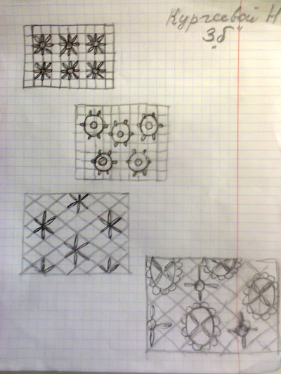

Второе задание этого занятия будет более трудоемким – необходимо перерисовать – повторить ритмический орнаментальный ряд мерного кружева белой гелевой ручкой на черном листе формата А-8.
Для этого используем наглядное пособие, в котором на черном фоне представлено три отрезка, три варианта мерного кружева.
Последнее задание этого занятия – придумать орнамент для заполнения им одного из предметов натюрморта.
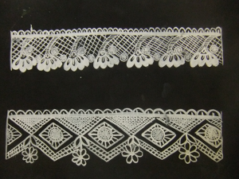
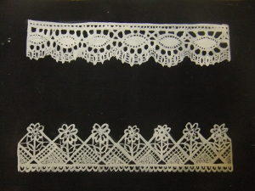

Задание на дом: посмотреть орнаментальное разнообразие кружева в разных информационных источниках.
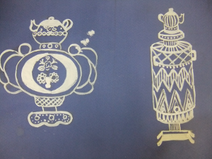
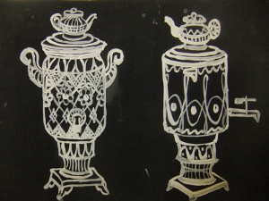

Занятие 5(2 часа). Поиск декоративного решения композиции на тонированном листе.
Натюрморт – групповой портрет предметов. Если он поставлен продуманно, то взаимосвязь предметов видна уже на начальной стадии изображения.
В начале работы вспоминаем особенности нашего декоративного натюрморта: плоскостность, развернутость к плоскости стола, к зрителю, силуэтное решение предметов, отказ от лишних деталей, увеличение каких – либо деталей в зависимости от понимания художником натуры. Используем форэскизы предыдущих уроков. Наилучший результат увеличиваем на тонированном альбомном листе. Уточняем найденные выразительные соотношения размеров и форм, ритмически чередуем их схожие качества, как в орнаменте. Значение имеют даже паузы, просветы между предметами. Они тоже должны быть ритмически организованы.
Кистью средней толщины наносим контуры основных элементов будущей композиции и детализируем их. Далее ажурными узорами, имитирующими вологодское плетение, тонкой кистью заполняем фон эскиза. Композиционный центр желательно оставить самым темным, минимально тронутым белыми линиями. Светлые пятна второстепенных предметов надо организовать в определенном ритме.
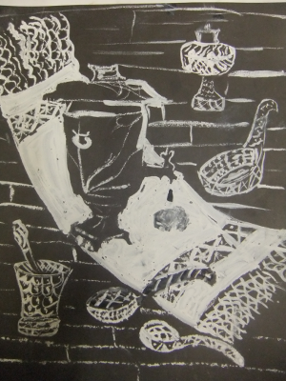
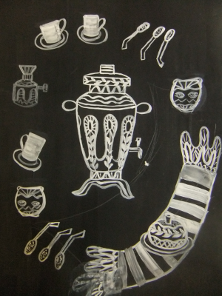

Занятия 6,7,8 (6 учебных часов). Увеличение эскиза до формата А-3. Линейно – графическое решение композиции. Проработка деталей. Завершение работы. Просмотр.
Подготовить тонированный лист бумаги. Когда рисунок (с учетом исправленных ошибок и неточностей) перенесен на формат А -3 продолжаем работу белилами (гуашь, кисть). Сначала тонкой кистью обводим контуры предметов и декоративных элементов орнамента. Затем заполняем силуэты различной степенью светлоты, используя только белую линию разной толщины и точку различной величины.
Разнообразное узорочье позволяет выявить силуэты предметов, превращая их в ажурные декоративные пятна.
Благодаря знакомству с кружевным промыслом получаем в результате оригинальную, изысканную работу и опыт владения выразительными возможностями графики.

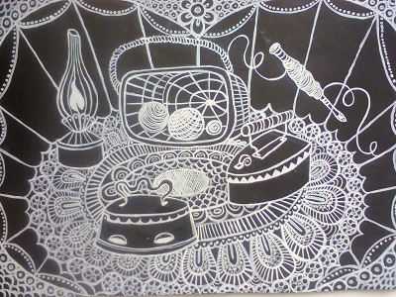
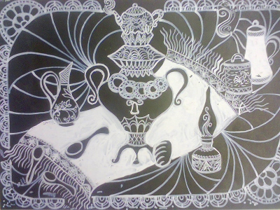

Список используемой литературы:
- Логвиненко Галина Михайловна Декоративная композиция: учебное пособие для студентов вузов, обучающихся по специальности 030800 «Изобразительное искусство» /Логвиненко , Галина Михайловна; Г.М. Логвиненко. – ВЛАДОС,2010.-144с.:[8] цв.ил.:ил.-(Учебное пособие для вузов)
- Молева Н.М. Выдающиеся русские художники – педагоги.- М.,1962.
- Пособие для художников. Материалы и техники. Художественно – педагогическое издательство, 2008 г.
- Три века русского натюрморта. Белый город, 2012г.
- . Аксенов К.Н. Рисунок – М.: Панорама, 1990. – 192с.
- Басин Е.Я. Психология художественного творчества – М.: Знание,1985 – 64 с.
- Артоболевский И.И. и др. Детская энциклопедия в 12т., Искусство – М.: Педагогика, 1977. – Т.12. – 576с.
- Выготский Л.С. Воображение и творчество в детском возрасте. – М.: Просвещение, 1990.- 204с.

